Upravni odjel za komunalni sustav,
prostorno uređenje i zaštitu okoliša
Grada Novigrada – Cittanova

GRADSKO VIJEĆE
GRADA NOVIGRADA - CITTANOVA

TEMA: II IZMJENE I DOPUNE PLANA UPRAVLJANJA POMORSKIM DOBROM NA PODRUČJU GRADA NOVIGRADA – CITTANOVA ZA RAZDOBLJE OD 2024. DO 2028. GODINE
- prijedlog

KLASA: 342-03/23-01/05
URBROJ: 2163-5-02-26-
Novigrad,

Pripremili: Alen Luk, dipl.ing.
Ana Karlović, dipl.iur.

Temeljem članka 39. Zakona o pomorskom dobru i morskim lukama (Narodne novine broj 83/23) i članka 101.Statuta Grada Novigrada (Službene novine Grada Novigrada, broj 5/09, 3/13, 2/14, 2/17, 1/18, 2/18, 2/20, 1/21 i 6/21) Gradsko vijeće Grada Novigrada-Cittanova donosi

II IZMJENE I DOPUNE
PLANA UPRAVLJANJA
POMORSKIM DOBROM NA PODRUČJU GRADA NOVIGRADA – CITTANOVA
ZA RAZDOBLJE OD 2024. DO 2028. GODINE

I
Sukladno Pravilniku o sadržaju plana upravljanja pomorskim dobrom (Narodne novine br.150/23) mijenja se članak 8. Plana upravljanja pomorskim dobrom na području Grada Novigrada – Cittanova za razdoblje od 2024. do 2028. godine na način da sada glasi:

Članak 8.
Plan davanja dozvola na pomorskom dobru sadrži:
1. broj dozvola na pomorskom dobru
2. rok na koji se pojedina dozvola daje
3. dozvoljene djelatnosti na pomorskom dobru
4. sredstava za svaku pojedinu djelatnost koja se može obavljati na pomorskom dobru
5. broj sredstava kojim se djelatnost može obavljati na pomorskom dobru
6. lokacija na pomorskom dobru sa opisom i nazivom gdje se obavlja predviđena djelatnost
7. grafički prikaz lokacija iz točke 6.

PLAN DAVANJA DOZVOLA NA POMORSKOM DOBRU
Broj dozvole | Rok davanja, max | Djelatnost | Vrsta sredstava | Broj sredstva | Pozicija  k.č.br. | Opis mikrolokacije | Broj mirkolokcije
1. | 5g. | iznajmljivanje opreme | suncobrani i ležaljke | 45 | 2389/5 | Rivarela | 1
2. | 5g | iznajmljivanje opreme | suncobrani i ležaljke | 45 | 2389/5 | Rivarela -hotel Rivalmar | 2
3. | 5g | iznajmljivanje opreme | suncobrani i ležaljke | 45 | 2389/5 | Rivarela | 3
4. | 5g | djelatnost za njegu i masažu | masažni stol | 1 | 2389/5 | Rivarela plaža | 4
5. | 5g | iznajmljivanje opreme | suncobrani i ležaljke | 30 | 505 | plaža ispod hotela Rotonda | 5
6. | 5g | ugostiteljstvo | kiosk | 1 | 2817/2 | plaža ispod nogometnog igrališta | 6
7. | 5g | ugostiteljstvo | pripadajuća terasa | Do 50 m2 | 2817/2 | plaža ispod nogometnog igrališta | 7
8. | 5g | zabavno rekreacijski sadržaj | aquapark | 1 | 2817/1 | Rivarela istok | 8
9. | 5g | iznajmljivanje opreme | suncobrani i ležaljke | 200 | 2817/3 | plaža ispod hotela Maestral | 9
10. | 5g | ugostiteljstvo | kiosk | 1 | 2815/2 | plaža ispod hotela Maestral | 10
11. | 5g | ugostiteljstvo | kiosk | 1 | 2815/2 | plaža ispod hotela Maestral | 11
12. | 5g | ugostiteljstvo | kiosk | 1 | 2815/2 | plaža ispod hotela Maestral | 12
13. | 5g | ugostiteljstvo | pripadajuća terasa | Do 150m2 | 2815/2 | plaža ispod hotela Maestral | 13
14. | 5g | iznajmljivanje opreme | suncobrani i ležaljke | 70 | 2817/3 | plaža ispod tenis terena | 14
15. | 5g | iznajmljivanje opreme | pedalina | 10 | 2389/5 | Rivarela, uz rampu za čamce | 15
16. | 5g | iznajmljivanje opreme | skuter | 3 | 2389/5 | Rivarela, uz rampu za čamce | 16
17. | 5g | iznajmljivanje opreme | brodica na motorni pogon | 1 | 2389/5 | Rivarela, uz rampu za čamce | 17
18. | 5g | iznajmljivanje opreme | pedalina | 8 | 2831/1 | Uvala istočno od punte Karpinjan | 18
19. | 5g | iznajmljivanje opreme | suncobrani i ležaljke | 60 | 2831/1 | Uvala istočno od punte Karpinjan | 19
20. | 5g | ugostiteljstvo | pripadajuća terasa | Do 50m2 | 2831/1 | Uvala istočno od punte Karpinjan | 20
21. | 5g | ugostiteljstvo | montažni objekt | 1 | 1561/2 | Uvala istočno od punte Karpinjan | 21
22. | 5g | iznajmljivanje opreme | brodica na motorni pogon | 2 | 2831/1 | Uvala istočno od punte Karpinjan-rampa- | 22
23. | 5g | djelatnost za njegu i masažu | masaža | 1 | 1561/2 | Uvala istočno od punte Karpinjan | 23
24. | 5g | iznajmljivanje opreme | suncobrani i ležaljke | 20 | 2831/1 | Punta Karpinjan, zapadna strana | 24
25. | 5g | ugostiteljstvo | kiosk | 1 | 1550 | Punta Karpinjan, zapadna strana | 25
26. | 5g | ugostiteljstvo | pripadajuća terasa | Do 50m2 | 1550 | Punta Karpinjan, zapadna strana | 26
27. | 5g | ugostiteljstvo | kiosk | 1 | 1549 | Punta Karpinjan, zapadna strana (Erica) | 27
28. | 5g | iznajmljivanje opreme | suncobrani i ležaljke | 40 | 2831/1 | Punta Karpinjan, zapadna strana (Erica) | 28
29. | 5g | iznajmljivanje opreme | masažni stol | 1 | 1549 | Punta Karpinjan zapadni dio | 29
30. | 5g | iznajmljivanje opreme | pedaline i sandoline | 10 | 2831/1 | Kastanija istok | 30
31. | 5g | iznajmljivanje opreme | vodeni skuter | 2 | 2831/1 | Kastanija istok | 31
32. | 5g | iznajmljivanje opreme | brodica na motorni pogon | 1 | 2831/1 | Kastanija istok | 32
33. | 5g | djelatnost za njegu i masažu | masažni stol | 1 | 1291 | Punta Pineta-Kastanija | 33
34. | 5g | iznajmljivanje opreme | suncobrani i ležaljke | 40 | 2831/1 | Plaža Kastanija kamp novi dio | 34
35. | 5g | iznajmljivanje opreme | pedaline i sandoline | 8 | 2831/1 | Plaža Kastanija uz plažu za pse | 35
36 | 5g | iznajmljivanje opreme | suncobrani i ležaljke | 15 | 2831/1 | Pineta - Kastanija | 36
37. | 5g | ugostiteljstvo | pripadajuća terasa | Do 40m2 | 2831./1 | Kastanija -plaža za pse | 37
38. | 5g | ugostiteljstvo | Kiosk | 1 | 2831/1 | Kastanija-plaža za pse | 38
39. | 5g | ugostiteljstvo i trgovina | ambulantna prodaja | 1 | 930 dio i 2831/1 | punta Dajla | 39
40. | 5g | ugostiteljstvo i trgovina | kiosk | 1 | 718 dio | Dajla-Belveder | 40
41. | 5g | ugostiteljstvo i trgovina | pripadajuća terasa | Do 50m2 | 718dio i 2831/1 | Dajla-Belveder | 41
42. | 5g | iznajmljivanje opreme | suncobrani i ležaljke | 60 | 2831/1 | Dajla-Belveder | 42
43. | 5g | iznajmljivanje opreme | suncobrani i ležaljke | 90 | 2831/1 | Mareda uz kamp | 43
44. | 5g | ugostiteljstvo | kiosk | 1 | 1187 | Mareda | 44
45. | 5g | ugostiteljstvo | kiosk | 1 | 1187 | Mareda | 45
46. | 5g | ugostiteljstvo | kiosk | 1 | 1187 | Mareda | 46
47. | 5g | ugostiteljstvo | pripadajuća terasa | Do 150m2 | 1170 | Mareda | 47
48. | 5g | iznajmljivanje opreme | suncobrani i ležaljke | 40 | 2831/1 | Plaža Karpinjan istočni dio | 48
49. | 5g | iznajmljivanje opreme | sandoline | 2 | 2831/1 | Mareda uz kamp | 49
50. | 3g | zabavno rekreacijski sadržaj | aquapark | 1 | 2831/1 | Plaža Kastanija | 50
x | Pozicija dužnosti držanja plažne opreme (suncobrani, ležaljke, ronilačka oprema, oprema za plivanje i sl.) uredno složene i smještene na dijelu pomorskog dobra koje je dozvolom na pomorskom dobru određeno za njihov smještaj i izdavanje kada nisu iznajmljene korisniku.

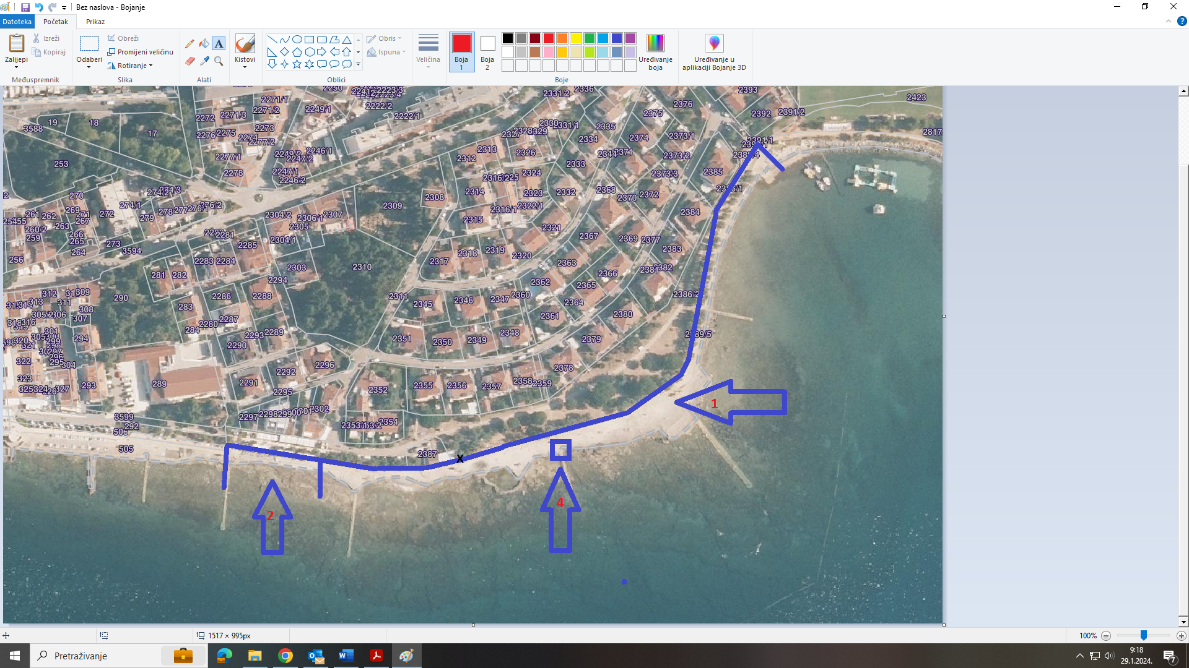

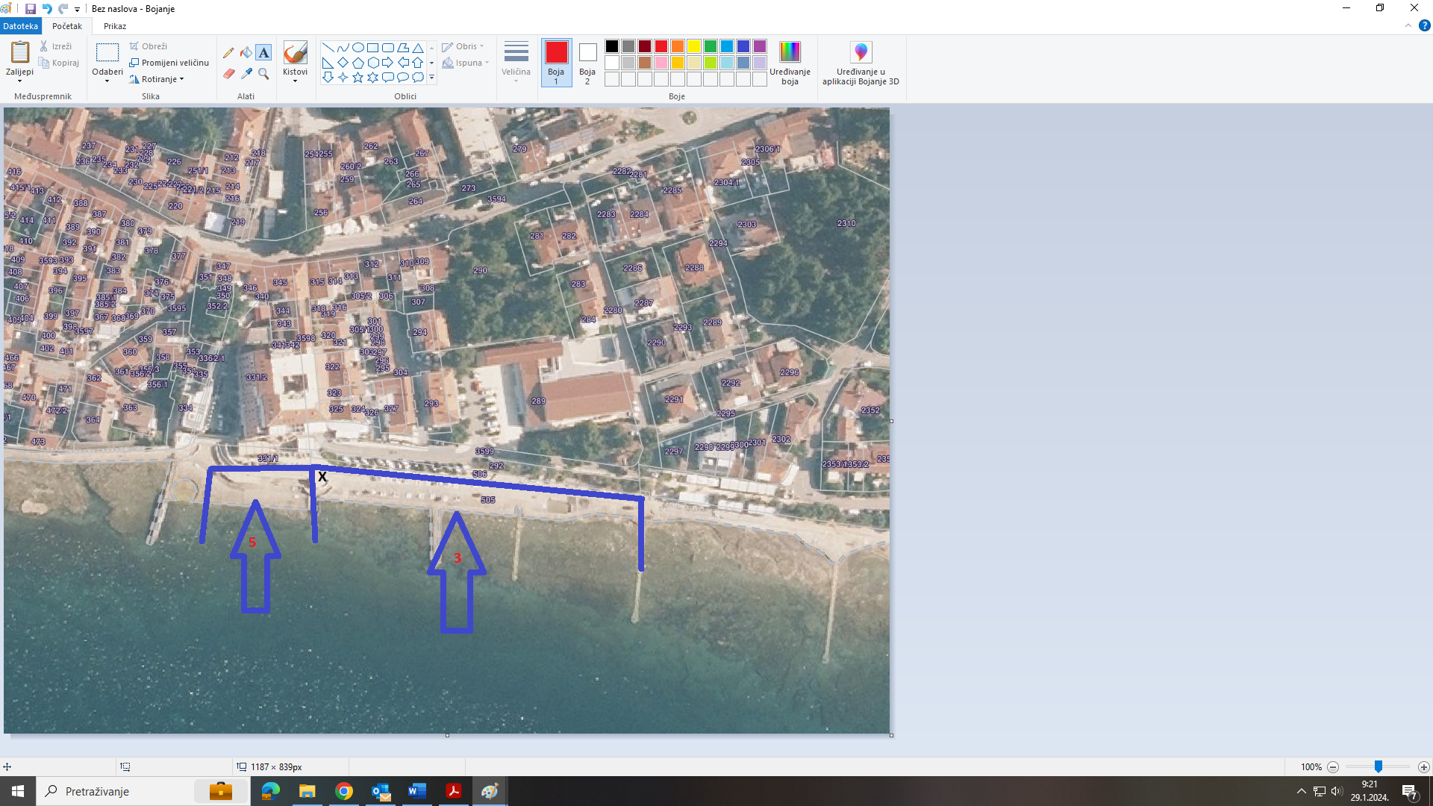

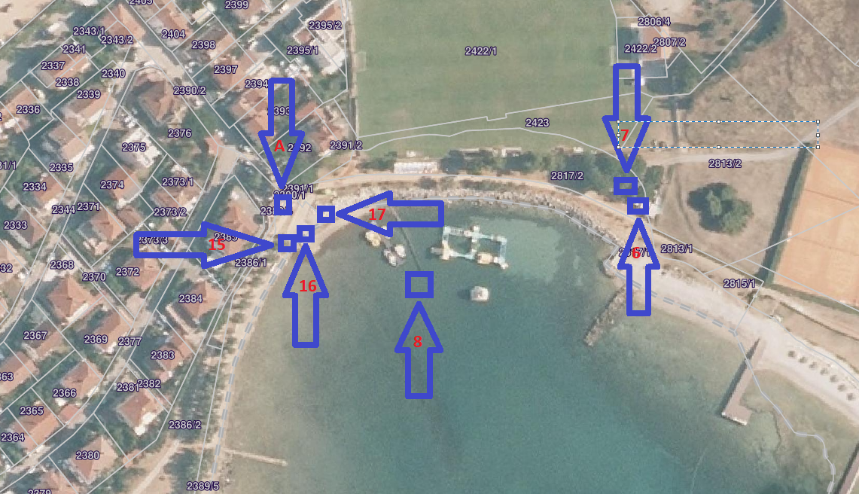

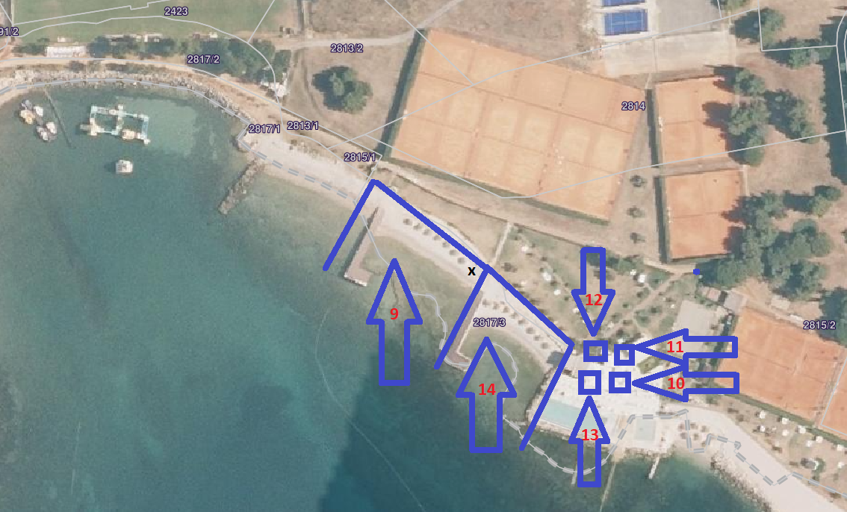

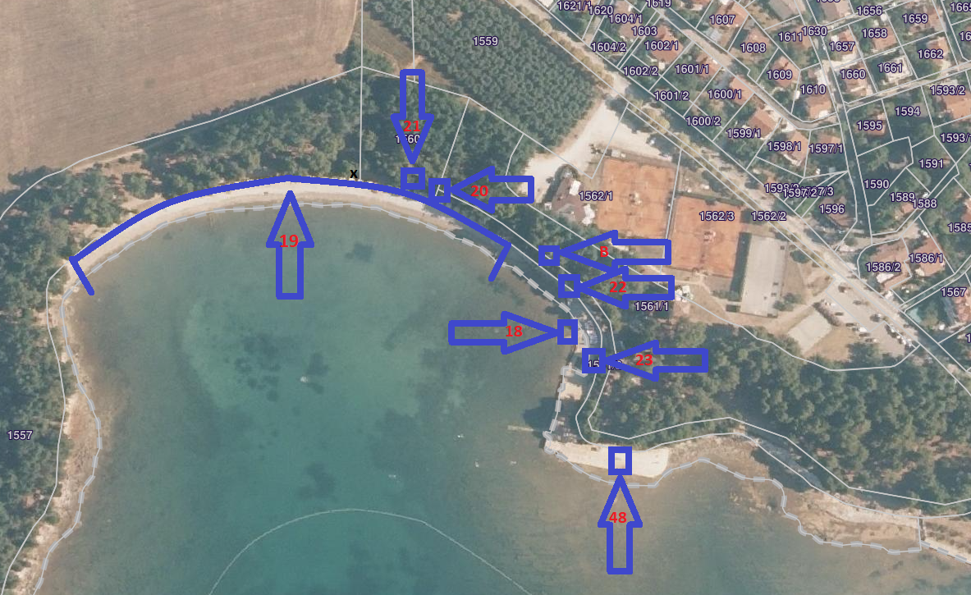

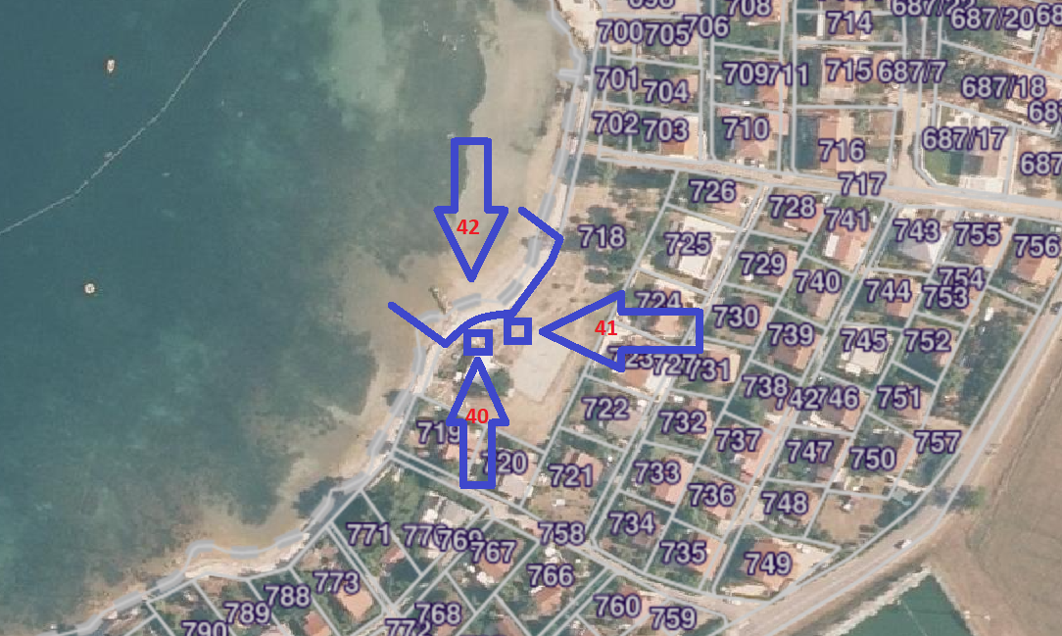

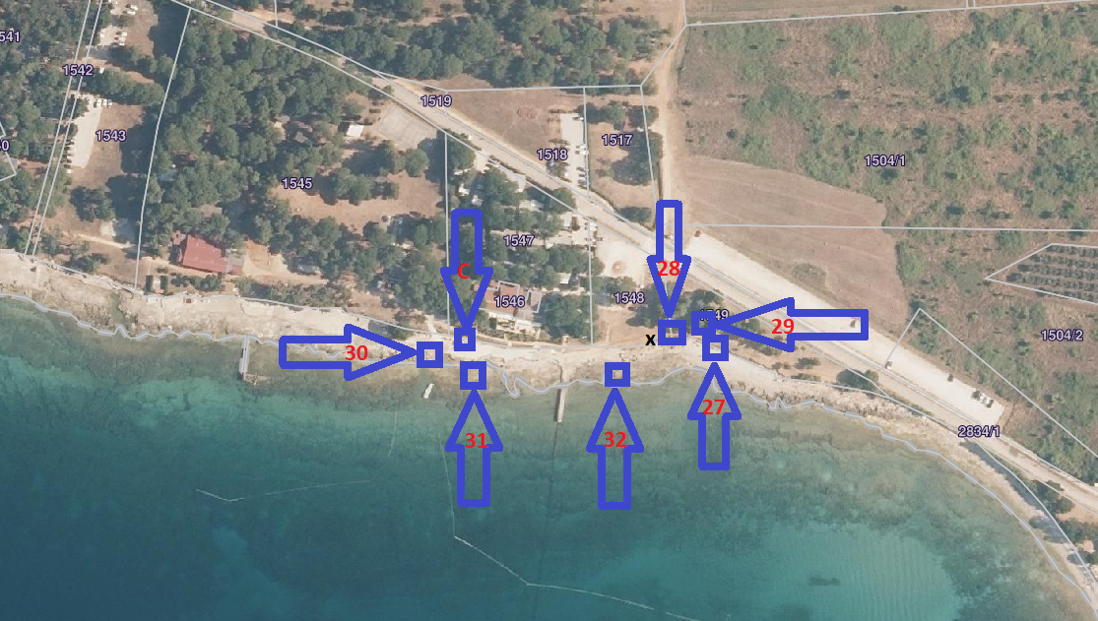

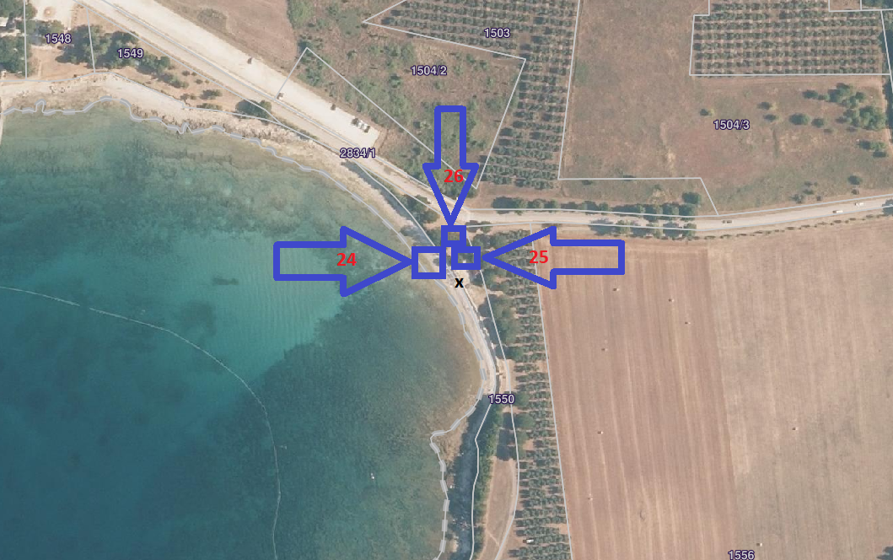

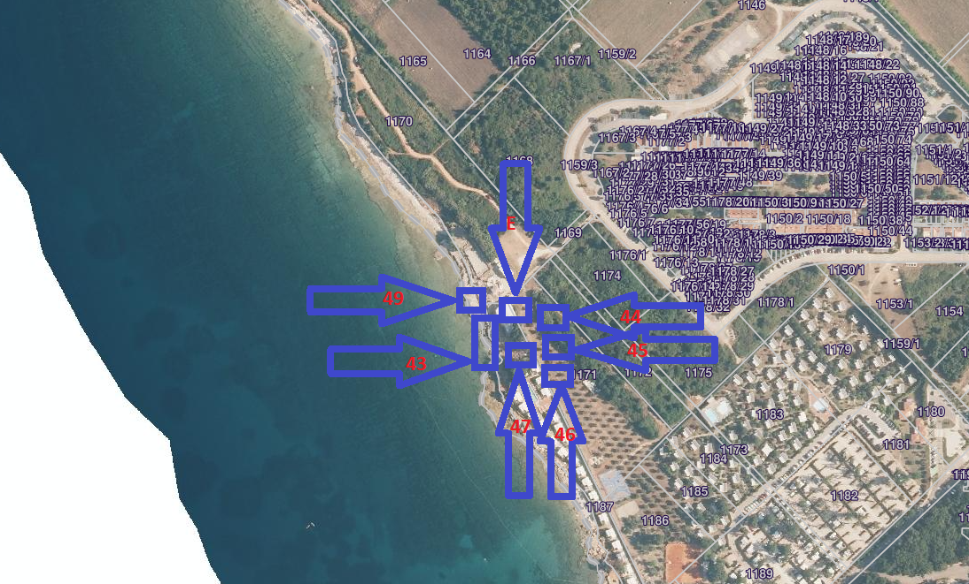

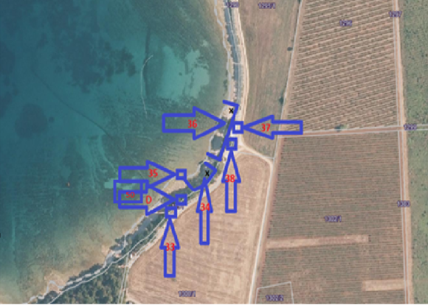
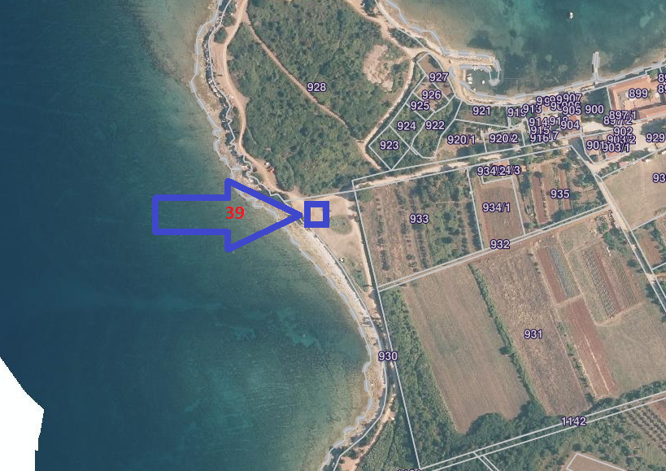
II
Ostale odredbe Plana ostaju nepromijenjene i na snazi.
II ID Plana stupaju na snagu 8 (osam) dana od dana objave u Službenim novinama Grada Novigrada-Cittanova.

KLASA: 342-03/23-01/05
URBROJ: 2163-5-02-
Novigrad,______________

GRADSKO VIJEĆE GRADA NOVIGRAD-CITTANOVA
PREDSJEDNICA GRADSKOG VIJEĆA

Katarina Nemet

OBRAZLOŽENJE

I PRAVNA OSNOVA ZA DONOŠENJE AKTA

Zakonom o pomorskom dobru i morskim lukama (NN RH br. 83/23-dalje:Zakon) uređuje se donošenje Plana upravljanja pomorskim dobrom.
Članak 35. Zakona o lokalnoj i područnoj (regionalnoj) samoupravi (Narodne novine RH br.33/01,60/01,106/03,129/05,109/07,125/08,36/09,150/11,144/12,19/13,137/15,123/17,98/19 i 144/20) propisuje da predstavničko tijelo između ostalih donosi i odluke i druge opće akte kojima uređuje pitanja iz samoupravnog djelokruga jedinice lokalne, odnosno područne (regionalne) samouprave,
Statut Grada Novigrada (Službene novine Grada Novigrada, broj 5/09, 3/13, 2/14, 2/17, 1/18, 2/18, 2/20, 1/21 i 6/21) propisuje da Gradsko vijeće na temelju prava i ovlaštenja utvrđenih zakonom i Statutom donosi Statut, Poslovnik, proračun, odluku o izvršenju proračuna i druge akte.

II OSNOVNA PITANJA KOJA SE UREĐUJU OVIM AKTOM

Grad Novigrad-Cittanova proveo je javno savjetovanje u siječnju/veljači 2026. godine o izmjenama i dopunama Plan upravljanja pomorskim dobrom na području Grada Novigrada – Cittanova za razdoblje od 2024. do 2028. godine .
Ovim izmjenama i dopunama Plana upravljanja pomorskim dobrom nastoji se unaprijediti i diversificirati ponuda na području plaže Kastanija, te time osigurati dodatne rekreacijske sadržaje kroz omogućavanje postava aquaparka, što će pridonijeti povećanju kvalitete i atraktivnosti turističke ponude Grada Novigrada – Cittanova u skladu s potrebama i interesima korisnika pomorskog dobra.

III UTJECAJ NA PRORAČUN

Donošenje ovog akta nema utjecaj na proračun Grada Novigrada-Cittanova.

